Коммерческое предложение от 11.08.2022 г.

Компания «Кессборер» совместно с официальным дилером по РФ ООО "МаксКар" благодарит Вас за интерес к продукции Kässbohrer. Ссылаясь на Ваш запрос, ниже представлены коммерческие условия и технические характеристики продукта.

Самосвальный полуприцеп DL 50 AL демонстрирует потрясающую надёжность и долговечность благодаря сверхпрочному шасси и кузову в самых сложных условиях при температурах до – 40° С

Самосвальный алюминиевый полуприцеп Kässbohrer DL 50 м³, 2022 г.в., вин WKVDAC60300114733 в наличии в г. Ясногорск.
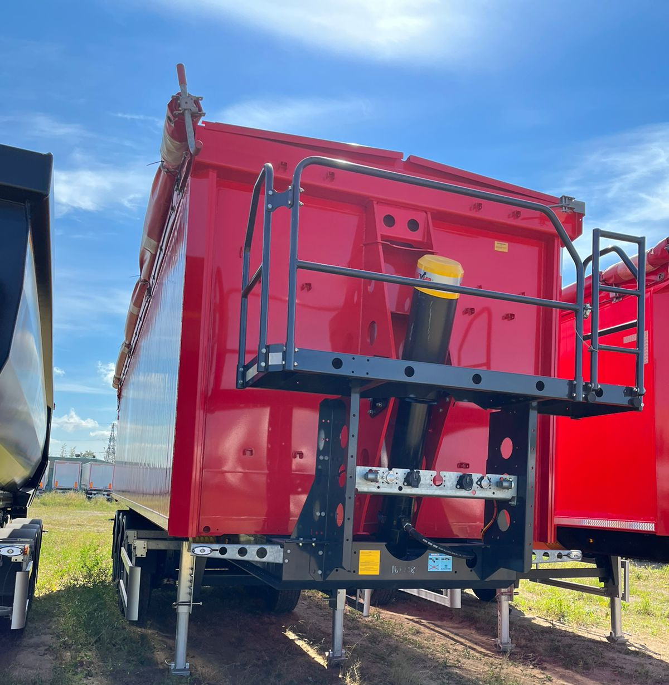
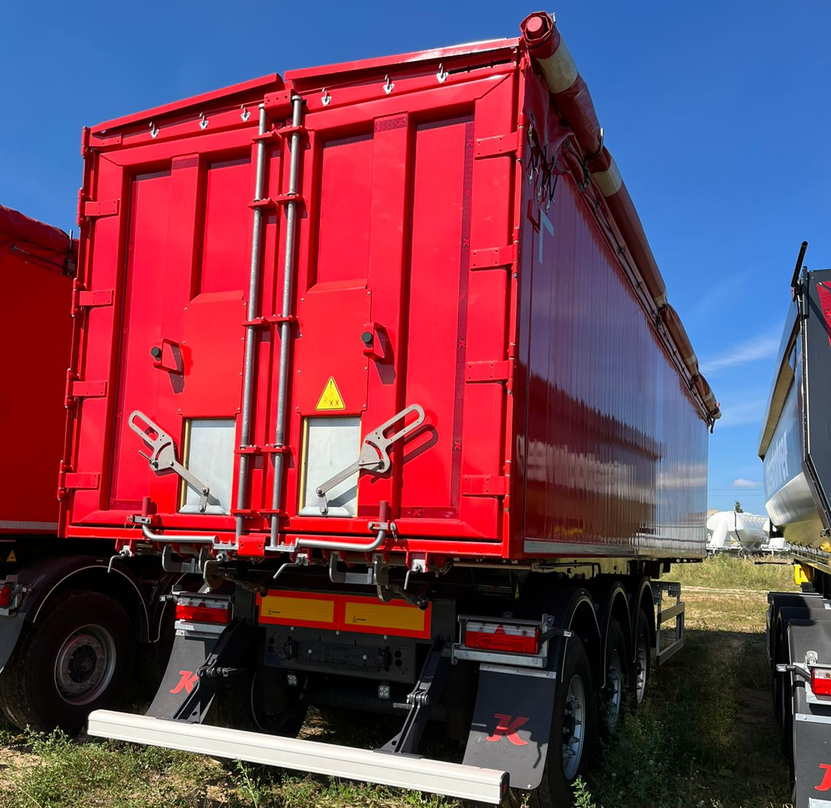

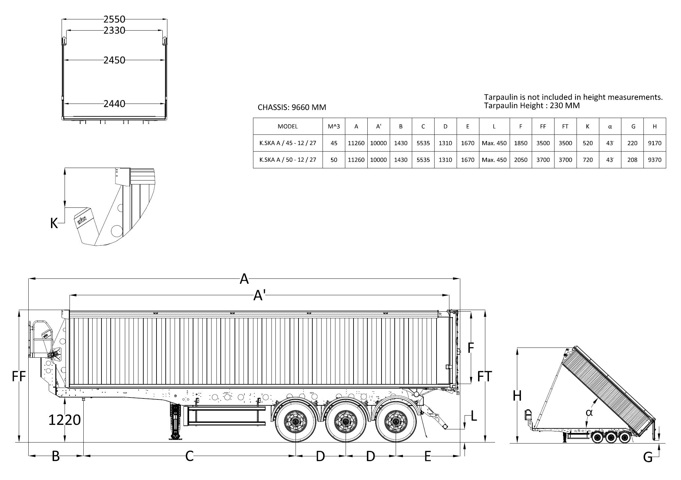
K.SKS
Производитель | Kässbohrer
Страна производства | Турция
Тип ТС | Полуприцеп
Категория ТС | Полуприцеп самосвал
Стоимость за ед. товара | 82 000 евро по курсу ЦБ РФ
Срок поставки | В наличии в г. Ясногорск Тульской области
Год изготовления | 2022
Гарантия | 1 год.

Коммерческое предложение.
Технические характеристики
Общая длина, мм | 11260
Длина надстройки, мм | 10000
Общая ширина, мм | 2550
Колёсная база, мм | 6845
Ширина шасси, мм | 1300
Ширина надстройки, мм | 2450
Погрузочная высота, мм | 3700
Полная высота, мм | 3700
Высота ССУ, мм | 1220
Положение сцепного шкворня | 1
Сцепной шкворень | Стандарт 2”
Расстояние между осями, мм | 1310
Собственная масса, кг | 6250
Нагрузка на ССУ, кг | 12000
Нагрузка на оси, кг | 27000
Разрешённая полная масса полуприцепа, кг | 39000
Объём кузова, м3 | 50
Комплектация
Оси | 3 x 9 т, BPW с пневматической подвеской и дисковыми тормозами
Подъёмная ось | 1-я ось подъёмная, автоматическая
Шины | 6 шт. Шины 385/65/ R 22.5 (марка: выбор Kassbohrer)
Тип колесных дисков | Стальные, выбор Kassbohrer
Держатель запасного колеса | Нет
Опорное устройство | 24 т. Механическое, алюминиевое
Тормозная система | Двухконтурная электропневматическая тормозная система WABCO марки EBS 2S/2M с антиблокировочной системой (ABS) и система контроля наклона (RSS) в соответствии с Правилами UN ECE R13
Электросистема | Aspöck. Осветительная установка со светодиодными боковыми габаритными фонарями 24 B и контактными разъемами 2х7 и 1х15
Шасси | Высокопрочное сварное шасси из стали S700, состоящее из двух сварных продольных балок «I» формы с поперечными балками на необходимом расстоянии в соответствии с ISO 1726-2 и ISO 1726
КTL | Электрокатафорезная обработка шасси. 10 лет гарантия от сквозной коррозии.

Система крепления кузова/поглощения вибраций | Система крепления кузова/поглощения вибраций "Body Fix"
Балкон | Площадка для работы с пологом
Гидравлическая система | 5-ти ступенчатый гидроцилиндр HYVA
Противоподкатная боковая защита | Алюминиевая противоподкатная защита по бокам согласно UN ECE R73
Задний противоподкатный брус | Регулируемый по высоте противоподкатный брус.
Крылья | Пластиковые крылья над каждым из колёс + брызговики на задних крыльях
Конструкция самосвального кузова | Профили с внутренней толщиной стенок 4 мм, толщиной наружной стенки 2 мм, общей толщиной 40 мм и длиной 500 мм вдоль боковой стенки. Конструкция пола состоит из алюминия толщиной 8 мм. сзади, в то время как алюминиевые листы средней и передней части тоньше, чтобы поддерживать оптимизированную по весу верхнюю конструкцию.
Самосвальный кузов | Конструкция пола из алюминиевого сплава толщиной 8 мм. в задней части и 6 мм. в передней.
 | Боковые стенки изготовлены из алюминиевого профиля с толщиной: 4 мм. с внутренней стороны и 2 мм. с наружней. Общая толщина панели 40 мм. Ширина панели 500 мм., устойчивы к истиранию и ударам.
 | Передняя часть изготовлена из алюминиевого сплава толщиной 5 мм. , устойчива к истиранию и ударам.
 | Задний борт изготовлен из алюминиевого сплава толщиной 5 мм. , устойчив к истиранию и ударам. Имеет конструкцию борт/ворота с двумя зерновыми люками.
Полог | Скатывающийся в рулон полог, вкл. в алюминиевую трубу и рукоятку. Плотность материала 680 г/м2. Сворачивается на правую сторону.
Система помощи при разгрузке | Система помощи при разгрузке обеспечивает автоматический спуск воздуха из пневмосистемы задней оси для достижения устойчивости.
Система предупреждения от опрокидывания | Система предупреждения от опрокидывания "Tilt Alert" предупреждает водителя о критическом отклонении на неровной разгрузочной поверхности при отклонении более 3°
Система предотвращения от движения при разгрузке | Оснащен специальной "предохранительной" функцией тормозной системы, которая предотвращает движение при выполнении операции разгрузки.
Противооткатные упоры | 2 шт. пластиковые противооткатные башмаки
Рабочий свет | 2 шт. дополнительные лампы синхронизированные с фонарями заднего хода
Цвет шасси | MB 7350. Серый.
Цвет надстройки | RAL 3020. Красный.
Цвет тента | RAL 3002. Красный.
Видео на ютубе:
https://www.youtube.com/watch?v=R64pl2r1K6g

https://www.youtube.com/watch?v=D84A1xcvAfU&t=17s

https://www.youtube.com/watch?v=FB5xwTVWoko

скачать фото с сайта:
https://www.maxcar54.ru/catalog/pritsepy-i-polupritsepy/samosvalnye/samosvalnyy-polupritsep-kassbohrer-dl-45-al-2022-g-v-v-nalichii-/

Внимание: В спецификации указаны стандартные параметры.
При изменении параметров стоимость и срок производства увеличиваются.
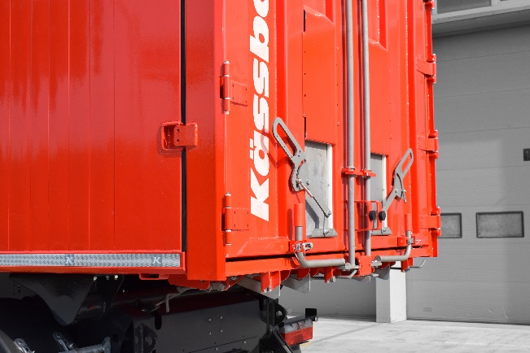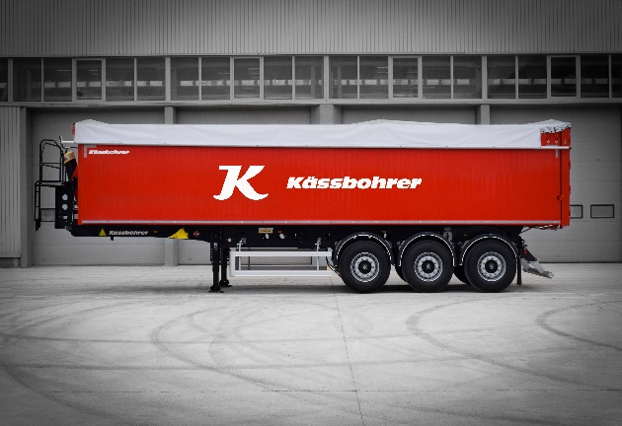
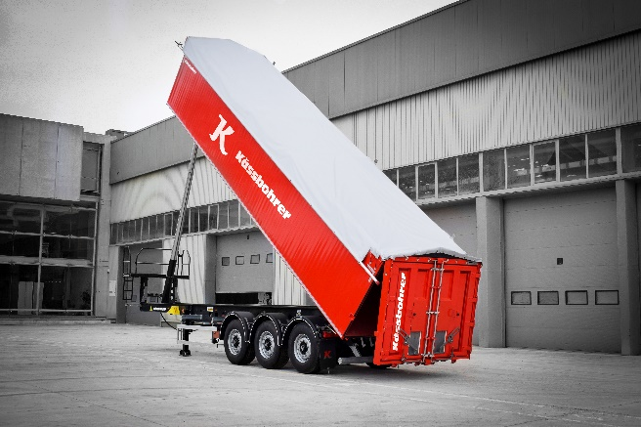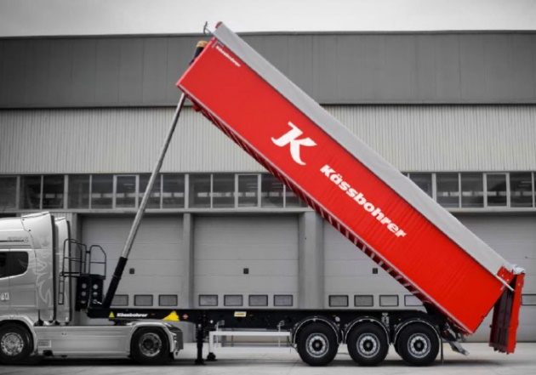
Действие данного Коммерческого предложения до 15.08.2022 г.

С уважением, Карнаков Вячеслав Владимирович
директор ООО "МаксКар"
8 (383) 233-32-53
8-913-752-39-76
8-913-477-09-39 (служебный)
стоянка – федеральная трасса Р-254, Новосибирская область,
п. Садовый, ул. Пасечная, 10
(пост ГИБДД, гостиница «У самовара»)
maxcar54@mail.ru
www.maxcar54.ru – наш сайт
https://www.youtube.com/channel/UCIiFI5uro5xB8fkw0N0pyRg/videos - наш канал на Youtube
https://www.instagram.com/maxcar54ru/ - наша страница в Instagram
https://t.me/maxcar54 - наш Телеграмм канал
https://zen.yandex.ru/id/622dca62cbc61a17d67cd6b3 - наш аккаунт в Яндекс Дзене
https://vk.com/maxcar54 - наша группа в ВК
https://rutube.ru/channel/24531068/ - наш канал на RuTube

